**01《单相桥式整流电容滤波电路——色环电阻测量》教案**

|  |  |  |  |  |  |  |  |  |  |
| --- | --- | --- | --- | --- | --- | --- | --- | --- | --- |
| **课题名称** | 单相桥式整流电容滤波电路——色环电阻测量 | | | | | | | | |
| **科　目** | 《电子技术基础与技能》 | | | **授课专业**  **年级** | | | 电子技术应用专业方向高一年级 | | |
| **教学时间** | 1课时（40分钟） | | | | | | | | |
| **教学设**  **计理念** | 基于工作过程导向进行理实一体化项目教学设计，即选取电子产品的重要组成部分“电源模块”作为项目载体，按典型工作任务“产品设计、安装、调试、品管、售后”来分析其知识技能、职业能力、职业素质，设计了16课时的教学任务。  本节应用理实一体化项目教学法；任务驱动学习过程为教学策略；以小组合作学习为课堂组织方式；应用学习通实时检测功能，微助教分组、评价、抢答等平台功能支持学情分析、小组学习过程表现性评价、课堂实时检测、课后反馈等，真正做到“教、学、评”一致性。 | | | | | | | | |
| **教材分析** | 1.国规教材《电子基础与技能》，张伟平主编,由上海交通大学出版社出版。  2.教学内容：项目二 二极管及整流滤波和指示电路  3.“单相桥式整流电容滤波电路——色环电阻测量”是《电子技术基础与技能》的教学项目之一，主要是在认识数字万用表的基础上，会使用数字万用表测量出色环电阻的阻值，在电子电路维护与调试等应用领域应用十分广泛。数字万用表测色环电阻这一实训技能可以扩展使用到测试电路各元件电阻，用来计算其功率，判断元件好坏等，是电子电工技术领域很重要的基础技能，应该重点掌握。 | | | | | | | | |
| **学习者**  **分析** | **1.学习目标：**大部分学生自己没有明确的目标，尤其是具体目标，需要老师在教学过程中引导建立，但在引导下能规划自己的学科目标。  **2.专业基础：**学生已经学习电阻的概念、符号、单位换算，未学习数字万用表的面板及使用数字万用表测色环电阻。  **3.文化基础：**可以阅读简单的短文，在老师导引下进行简单的归纳总结，能完成一般算术计算。有EXCEL表格处理基础。有7个同学能清楚表述“请假条”。  **4.学习态度：**大部分学生持续听课时间超过10分钟就会怠倦，但对技能型（活动型）课堂能保持活力。  **5.学习能力：**学习方法不多，需要老师帮助建议。自主学习能力较差，需要老师引导。  **6.社会能力：**所有同学在课下都善于随性表达交流，但有组织的正式交流从没经历，需培训。纪律意识、安全意识、质量意识较淡薄，需要培养。 | | | | | | | | |
| **教学目标** | 1. 认识数字万用表基本结构，知道并叙述出数字万用表测未知阻值的色环电阻的操作步骤，锻炼总结归纳能力。  2. 能正确选择数字万用表电阻档量程，准确读出测量数据，减小误差，养成严谨工作态度。  3. 能熟练使用数字万用表测色环电阻，在规定的时间内测4只色环电阻阻值，并按阻值大小排序，写出对应色环颜色。 | | | | | | | | |
| **教学重点、难点** | **1.重点：**会使用数字万用表欧姆档测量电阻阻值。  **2.难点：**量程档位选择、规范测量。 | | | | | | | | |
| **教学策略分析** | **1.教学方法：**理实一体化项目教学法、微助教及学习通信息化平台辅助教学  **2.教学组织：**学生每2人一个小组，分别担任物料员、“7s”管理员。  物料员：负责领取物料。  “7S”管理员：负责实训过程中的7S管理。  **3.评价方法：**  课前，应用学习通作业功能检测学生学习本节课前应具备的基础知识，检测成绩达90分的，具备学习本节课的基本能力，未达到的，通过书本及网上学习，再次学习通上作答。  课中，应用学习通答题统计功能，实时数据对学生知识掌握情况进行评价，应用微助教点答功能及评价功能完成学生实训过程中的表现性评价及7S素养评价。 | | | | | | | | |
| **教学资源** | （1）教学设计；  （2）多媒体课件；  （3）学历案；材料和工具；阅读材料；习题；  （4）教具：数字万用表、色环电阻  （5）环境：实训室  （6）智能手机；学习通APP；微助教 | | | | | | | | |
| **《单相桥式整流电容滤波电路——色环电阻测量》教学过程** | | | | | | | | | |
| **教学过程及师生活动** | | | | | | | | | |
| **一、课前准备过程** | | | | | | | | | |
| **课前准备**  （提前两天） | | 1、学生登录学习通，进入《电子基础与技能》课程，在资料库中阅读材料《认识数字万用表》。  2、并在学习通上完成相关检测题。 | | | | | | | |
| **二、课中教学过程** | | | | | | | | | |
| **教学环节**  **（分钟）** | | | **教学内容** | | **教师活动** | **学生活动** | | **预期教学目标** | **评价方式** |
| **创设情境**  **引发动机**  **（2分钟）** | | | 新课导入：已知桥式整流器电路图，在电路当中需要一只阻值为2K的色环电阻，请使用万用表测量，从给出的4只的色环电阻中选出符合电路需要的阻值。  过渡语：在测量色环电阻前，我们先来认识一下数字万用表。 | | 教师讲授 | 学生明确本节课学习任务。 | | 通过创设情境，明确本节课学习主题。 |  |
| **实时检测，掌握预习情况**  **（8分钟）** | | | 以学生使用的VC9205A+型数字万用表为例，学生课前通过阅读资料，认识数字万用表及了解数字万用表电阻档功能。 | | 教师实时数据分析学生预习掌握情况，并讲解点评。 | 学生课前登录学习通，进入《电子基础与技能》课程，在资料库中，阅读材料《认识数字万用表》，并在学习通上完成相关检测题。 | | 学生了解数字万用表面板功能，知道选择电阻功能旋钮进行电阻测量。 | 使用学习通作业功能生成实时数据客观评价。 |
| **微课学习，掌握重点**  **（10分钟）** | | | 数字万用表测色环电阻操作过程 | | 教师点评。 | 学生在学习通资料中观看微课《数字万用表测量色环电阻》，并在学历案中填写数字万用表测量色环电阻步骤，并叙述出测量步骤。 | | 掌握数字万用表测色环电阻步骤。 | 1、正确填写测量步骤的客观评价。  2、微助教点答功能，记录学生表现性评价。 |
| **实践操作，突破难点**  **（10分钟）** | | | 在给出的4只电阻中，通过数字万用表测量找出桥式整流器电路所需的2K电阻。 | | 教师巡回指导，对学生操作过程中的问题进行整理，学生完成后，教师重点点评档位选择及操作规范。 | 学生实时操作，并完成学历案上任务一。 | | 会正确选择数字万用表量程，并规范测量。 | 掌握操作过程的形成性评价。 |
| **强化练习**  **熟练技能**  **（7分钟）** | | | 在3分钟的时间内完成以下任务：给出4只阻值分别为2.2MΩ、4.7KΩ、300Ω、1Ω的电阻，使用数字万用表测量并按从大到小的顺序排列，并写出对应的色环颜色。 | | 教师点评。 | 学生熟悉测量过程，并完成学历案上任务二。 | | 熟练使用数字万用表测色环电阻。 | 强化操作过程的形成性评价。 |
| **总结点评**  **（3分钟）** | | | 1、总结。  2、7S素养评价。 | | 教师总结。 | 学生点击微助教互评功能，完成7S素养评价。 | | 培养7S素养。 | 微助教互评功能生成表现性评价。 |
| 三、课后拓展 | | | | | | | | | |
| 能力拓展与作业 | | | 1、网上搜索使用万用表测量在路电阻时，应注意什么？数字万用表测量贴片电阻及直标电阻是否与色环电阻测量方法一致？  2、将搜索答案拍照上传到学习通课后作业。 | | | | | | |

**【板书设计】**

一、认识数字万用表

二、测量前的准备

插好表笔 红表笔接V.Ω黑表笔接COM

三、测量步骤

1、打开电源 2、选择档位 3、测量 4、读数

四、测量过程注意事项

1、握笔手势 2、手不能同时触碰电阻两端 3、读数显示“1”增加量程、读数显示“0”减小量程

**【教学反思】**

1. 本节课的目标设定合理，重点突出，难点突破，理实一体化项目教学法很适合本节知识技能学习活动开展，使用超星学习通相关功能、分组评价功能等，给学生提供的学习方法很适合本课学习，教学过程很顺利，教学容量合适。教学准备充分。注意培养学生安全意识、质量意识、标准意识、纪律意识和职业技能，与企业研发助理岗位深度对接。本节教学达到预设目标，教学效果很好。

2. 用“学历案”代替传统的学案是本节课的亮点，促进学习效果明显。

3. 在信息技术应用方面，尚未与大数据、人工智能、虚拟现实结合，是今后努力方向。

**附录：**

1、阅读材料

2、学历案

3、学习通平台检测题

**附录1：阅读材料**

**认识数字万用表**

**一、数字万用表概述**

数字式测量仪表已成为主流，因为数字式仪表灵敏度高，准确度高，显示清晰，过载能力强，便于携带，使用更简单。可用来测量交流电压、直流电压、交流电流、直流电流、电阻、电容、频率、温度、占空比、二极管及通断测试等工作。

**二、VC9205 $A^{+}$ 型数字万用表面板**

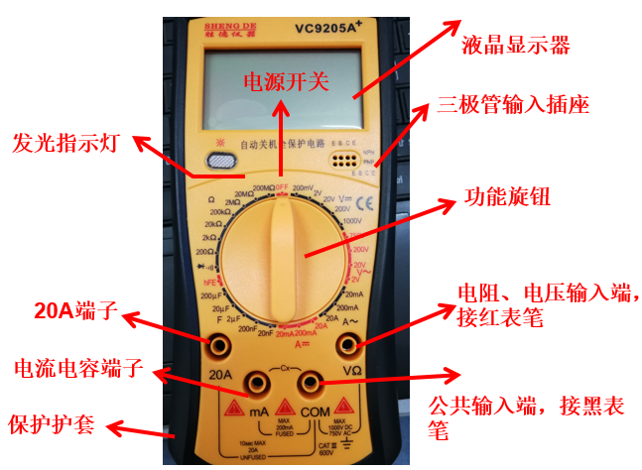

**三、符号说明**

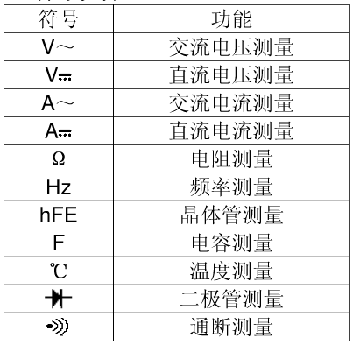

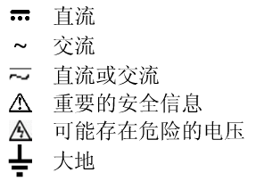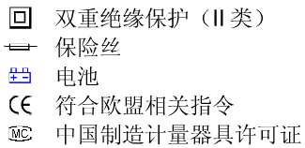

**四、功能旋钮说明**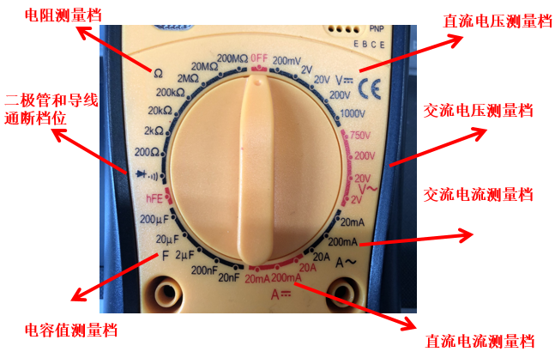

**交流电压档：**

1、各档位上显示数据为最大量程，若所选单位最大量程为750V，也就是说此档位测量电压不能超过750V。

2、黑表笔插入com孔，红表笔插入V/Ω空，屏幕上显示数据即为所测交流电压值。

**直流电压档：**

1、各档位上显示数据为最大量程，若所选单位最大量程为20V，也就是说此档位测量电压不能超过20V。

2、黑表笔插入com孔，红表笔插入V/Ω空，屏幕上显示数据即为所测交流电压值。

**电阻测量档：**

1、标示的各档为所能侧的最大阻值。

2、在路电阻测量前需要断电。

3、黑色表笔插入com孔，红色电笔插入VΩ孔中。

4、可用来测量导线的通断，电阻值的大小。当用某个量程测阻值显示为“1.”时，表示所选量程小了，需要换更大的量程来测量；数值前显示“.”表示量程太大了，需要更换小量程。

**交流电流档：**

1、档位上的数字分别代表所能测的最大电流值。

2、电流的测量需要断开电路，将表串联到被测电路。

3、黑色电笔接com孔，红色电笔根据电流大小插入A或mA的孔中。

**直流电流档：**

1、档位上的数字分别代表所能测的最大电流值。

2、电流的测量需要断开电路，将表串联到被测电路

3、黑色电笔接com孔，红色电笔根据电流大小插入A或mA的孔中。

**二极管和导线通断档位：**

1、测线路通断时，有蜂鸣声为通。当所测电路有短路情况时，会发出蜂鸣声。

2、当用来测二极管时，显示的数值就是二极管的正向压降值。

3、黑色电笔插入com孔，红色电笔插入VΩ孔中。

**电容档：**

1、标示的值是各档位所能测量的最大电容值。

2、测电容前，将电容两端短接，对电容进行放电，确保数字万用表的安全。

3、选择合适档位后，把电容插入mA孔和COM孔，屏幕显示数据即为该电容的容量。

**五、数字万用表的保养**

1.请不要打开底壳调整或修理仪表。

2.更换电池时，在打开电池盖前，应将表笔从别测线路移开。

3.更换的保险系管必须符合指定的电压电流规格，防止燃烧。

4.清洁仪表时，使用湿布和温和洗涤剂，不能用研磨剂或溶剂。

5.仪表不使用时应将电源关闭。

6.如长时间不使用，应将电池取出以防漏液。

**附录2：学历案**

**【学习主题与课时】**

单相桥式整流电容滤波电路——色环电阻测量

1课时

**【课标要求】**掌握使用数字万用表测量色环电阻的方法

**【具体目标】**

1. 认识数字万用表基本结构，知道并叙述出数字万用表测未知阻值的色环电阻的操作步骤，锻炼总结归纳能力。

2. 正确选择数字万用表电阻档量程，准确读出测量数据，减小误差，养成严谨工作态度。

3. 熟练使用数字万用表测色环电阻，在规定的时间内测4只色环电阻阻值，并按阻值大小排序，写出对应色环颜色，

**【评价任务】**

1、通过阅读数字万用表资料，完成学习通相关检测题，微课学习，知道并写出测未知阻值色环电阻的操作步骤。 （指向目标1）

2、能在给出的4只色环电阻中使用数字万用表测量测量出电路所需阻值电阻，并完成任务一。 （指向目标2）

3、能在规定时间内测量四只阻值分别为2.2MΩ、4.7KΩ、300Ω、1Ω的电阻，按从大到小顺序排列，并写出对应色环颜色，完成任务二 （指向目标3）

**【学习流程与方法】**

一、学习准备：

请提前阅读学习通资料中阅读材料《认识数字万用表》，认识数字万用表的面板和档位旋钮，重点学习电阻测量档位，并在学习通上完成检测题。

2、2人自由组合为一个小组，做好分工，一人担任物料员、一人担任“7S”管理员，报学习委员登记。

物料员：负责领取及归还物料

“7S”管理员：担任小组长并负责实训过程中的7S管理

二．重点和难点

学习重点：会使用数字万用表欧姆档测量电阻阻值。

学习难点：档位选择、规范测量。

学法建议：

1、在阅读数字万用表相关资料时，请先看学历案上任务，有目标的去收集整理相关知识。

2、在观看微课的过程中，请认真观看并根据学历案上提示完成相关记录，记录时条理清晰，语言表达准确。

3、数字万用表测量色环电阻过程中，请按照测量步骤规范操作，注意握笔手势。

**【学习过程】**

**一、**下图为桥式整流器电路图，在电路当中需要一只阻值为2K的色环电阻，请使用数字万用表测量，从给出的4只的色环电阻中选出符合电路需要的阻值。

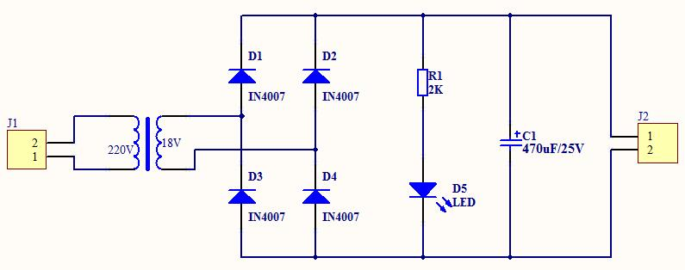

二、请登录学习通平台，找到视频资料库中《数字万用表测量未知阻值色环电阻》并进行观看，并完成测量步骤填写：

1、测量前的准备：

2、测量步骤：

3、测量过程注意事项：

测量过程中，万用表屏显示0， 则表明电阻量程选择偏 （大/小），应该 量程（增加/减小）

测量过程中，万用表屏幕显示∞，则表明电阻量程选择偏 （大/小），应该 量程（增加/减小）

测量电阻时，两手 （能/不能）握电阻两端，理由

三、在给出的4只色环电阻中，请你找出2K电阻。测量过程中请注意档位的选择，完成任务一：

|  |  |  |  |  |
| --- | --- | --- | --- | --- |
| 序号 | R1 | R2 | R3 | R4 |
| 颜色 | 棕棕黑黑棕 | 黄棕黑红棕 | 绿蓝黑红棕 | 红黑黑棕棕 |
| 选择档位 |  |  |  |  |
| 第一次读数 |  |  |  |  |
| 第二次读数（交换表笔或电阻引脚） |  |  |  |  |

四、在给出的4只阻值分别为2.2MΩ、4.7KΩ、300Ω、1Ω的电阻中，请根据测量值按从大到小的顺序排列，并写出对应色环排列，完成任务二：

|  |  |  |  |  |
| --- | --- | --- | --- | --- |
| 序号 | 标称阻值 | 选择档位 | 万用表读数 | 色环颜色 |
| 1 |  |  |  |  |
| 2 |  |  |  |  |
| 3 |  |  |  |  |
| 4 |  |  |  |  |

五、完成以上任务后，请收拾整理好工具箱及工作台面。7s管理员完成素养评价表。

|  |  |  |  |
| --- | --- | --- | --- |
| 《数字万用表测色环电阻》素养评价表 | | | |
| 项目 | 评分标准 | 自评 | 教师评 |
| 整顿、整理 | 工具摆放（10） |  |  |
| 仪器摆放（10） |  |
| 清洁 | 工作台干净（10） |  |  |
| 桌椅干净（10） |
| 清扫 | 清扫抽屉、缝隙（10） |  |  |
| 清扫地面（10） |
| 安全 | 安全用电（10） |  |  |
| 规范操作（10） |
| 素养 | 着工装、带校牌（10） |  |  |
| 自带工具（10） |

合计总分： “7s”管理员签名：

**【检测与作业】**

1、网上搜索使用万用表测量在路电阻时，因注意什么？数字万用表测量贴片电阻及直标电阻是否与色环电阻测量方法一致？

2、将搜索答案拍照上传到学习通课后作业。

**【学后反思】**

请自主梳理本节的知识技能要点。你觉得还有什么内容比较薄弱，需要老师提供何种帮助？你还有什么好的经验与大家分享？

**附录3：学习通平台检测题**

1、数字万用表的型号是

2、数字万用表功能选择拨盘上不能测量的是（ ）

A.交直流电压 B.交直流电流 C.电阻 D.功率

3、数字万用表测电阻时，红表笔应插入孔（ ）

A.10A B. mA C. COM D.VΩ

4、数字万用表测电阻时，黑表笔应插入孔（ ）

A.10A B. mA C. COM D.VΩ

5、用数字万用表测量300KΩ的电阻器应选择的量程为（ ）

A、2KΩ B、20KΩ C、200KΩ D、2MΩ

6、用数字万用表测量5.1KΩ的电阻器应选择的量程为（ ）

A、2KΩ B、20KΩ C、200KΩ D、2MΩ